Министерство науки и высшего образования Российской Федерации
Федеральное государственное бюджетное образовательное учреждение высшего образования
«Российский химико-технологический университет имени Д.И. Менделеева»
Кафедра информационных компьютерных технологий

ОТЧЕТ ПО ЛАБОРАТОРНОЙ РАБОТЕ № 8

Выполнил студент группы КС-30 Рамодин Георгий Феликсович
Ссылка на репозиторий: https://github.com/MUCTR-IKT-CPP/KS_30_RamodinGF_Algoritms

Приняли: Пысин Максим Дмитриевич
Краснов Дмитрий Олегович
Лобанов Алексей Владимирович
Крашенинников Роман Сергеевич

Дата сдачи: 27.04.2026

Оглавление
Описание задачи. 2
Описание метода/модели. 2
Выполнение задачи. 4
Заключение. 20

Описание задачи
В рамках лабораторной работы необходимо реализовать бинарную кучу(мин или макс), а так же 1 из ниже приведенных структур куч:
- Фибоначиеву кучу
Для реализованных куч выполнить следующие действия:
- Наполнить кучу N кол-ва элементов (где N = 10 ^ i, i от 3 до 7).
- После заполнения кучи необходимо провести следующие тесты:
  - 1000 раз найти минимум/максимум
  - 1000 раз удалить минимум/максимум
  - 1000 раз добавить новый элемент в кучу
Для всех операция требуется замерить время на выполнения всей 1000 операций и рассчитать время на одну операцию, а так же запомнить максимальное время которое требуется на выполнение одной операции если язык позволяет его зафиксировать, если не позволяет воспользоваться хитростью и расчитывать усредненное время на каждые 10,25,50,100 операций, и выбирать максимальное из полученных результатов, что бы поймать момент деградации структуры и ее перестройку.
- По полученным в задании 2 данным построить графики времени выполнения операций для усреднения по 1000 операций, и для максимального времени на 1 операцию..

Описание метода/модели
1. Двоичная куча (Binary Heap)
Двоичная куча — это полное бинарное дерево, хранимое в виде массива, в котором выполняется свойство кучи: для макс-кучи ключ каждого узла не меньше ключей его потомков, для мин-кучи — не больше. «Полное» означает, что все уровни заполнены, кроме, возможно, последнего, в котором элементы располагаются слева направо.
Хранение в массиве позволяет обходиться без указателей: для узла с индексом i левый потомок располагается по индексу 2i + 1, правый — 2i + 2, родитель — (i − 1) / 2. Такое представление обеспечивает отличную локальность памяти и минимальный оверхед.
Ключевые операции:
- insert(x) — элемент помещается в конец массива, затем выполняется sift_up: пока элемент больше (для макс-кучи) своего родителя, они меняются местами. Время — O(log N).
- get_max / get_min — возврат корня (индекс 0) без изменений. Время — O(1).
- extract_max / extract_min — корень заменяется последним элементом массива, длина уменьшается на 1, затем выполняется sift_down: элемент «проваливается» вниз, на каждом шаге меняясь с наименьшим (минимальным) из потомков, пока свойство кучи не восстановлено. Время — O(log N).
Построение кучи из N элементов («heapify») выполняется за O(N), а не O(N log N), если применять sift_down для всех внутренних узлов снизу вверх. Этот факт используется при инициализации: N случайных элементов сначала заполняют массив, затем применяется процедура build-heap.

2.Фибоначчиева куча (Fibonacci Heap)
Фибоначчиева куча — это структура данных, представляющая собой набор деревьев, в каждом из которых выполняется свойство мин-кучи (ключ родителя не превышает ключей потомков). В отличие от бинарной кучи, деревья в фибоначчиевой куче не обязаны иметь строго определённую форму — структура намеренно ленива: большинство операций выполняются без немедленной реорганизации, откладывая наведение порядка до момента, когда она действительно необходима.
Корни всех деревьев связаны в двусвязный кольцевой список. Куча хранит указатель min на дерево с минимальным корнем. Каждый узел хранит: ключ, степень (число дочерних узлов), флаг mark (был ли у него удалён хотя бы один дочерний узел после последнего присоединения к родителю), указатели на родителя, на произвольного ребёнка и на соседей в двусвязном списке.
Ключевые операции:
- get_min — возврат указателя min без каких-либо изменений. Время — O(1).
- insert(x) — создаётся новый узел-дерево из одного элемента и добавляется в список корней; при необходимости обновляется min. Никакой консолидации не происходит. Аморизованное время — O(1).
- merge(H1, H2) — два кольцевых списка корней объединяются в один за O(1): достаточно сшить два двусвязных кольца и обновить min.
- extract_min — единственная дорогая операция. Минимальный узел удаляется, все его дочерние деревья добавляются в список корней. Затем выполняется consolidate: деревья с одинаковой степенью последовательно объединяются (то из двух корней, у которого ключ больше, подвешивается к другому как дочернее — это называется link), пока все деревья в списке не получат различные степени. После consolidate min обновляется. Аморизованное время — O(log N), наихудшее — O(N).
- decrease_key(x, k) — ключ узла x уменьшается до k. Если при этом нарушается свойство мин-кучи (новый ключ меньше ключа родителя), узел отрезается от родителя (cut) и помещается в список корней. Если у родителя флаг mark уже был установлен, он тоже отрезается — это называется cascading cut и может цепочкой подниматься вверх по дереву. Благодаря этому механизму гарантируется, что степень любого узла не превышает O(log N). Аморизованное время — O(1).
3. Отличия и сравнение структур
Двоичная куча хранится в непрерывном массиве, что даёт превосходную кэш-локальность: sift_up и sift_down работают с соседними ячейками памяти, что на практике обеспечивает минимальное время одной операции. Слияние двух двоичных куч требует O(N) — существенный недостаток. Insert и extract — O(log N).
Фибоначчиева куча — структура из связных списков и деревьев с указателями, что порождает значительно большее число косвенных обращений к памяти и плохую кэш-локальность. Асимптотически она превосходит двоичную кучу: insert и get_min — O(1), merge — O(1), decrease_key — O(1) амортизированно. Extract_min — O(log N) амортизированно. Однако на практике большие константы и накладные расходы на работу с указателями нередко делают фибоначчиеву кучу медленнее двоичной на небольших N, а разрыв в пользу фибоначчиевой становится ощутимым лишь при очень больших N и при наличии операции decrease_key (используемой, например, в алгоритме Дейкстры).
Ожидаемый эффект на тестах: для операции get_min двоичная куча и фибоначчиева куча будут практически одинаковы (O(1) у обеих), для insert фибоначчиева куча должна быть быстрее при больших N за счёт отсутствия sift_up, для extract_min двоичная куча, вероятно, окажется быстрее в абсолютных значениях из-за кэша, несмотря на одинаковую асимптотику O(log N). Переход от кэш-дружественного к кэш враждебному режиму будет хорошо виден на графике максимального времени одной операции в виде резкого скачка при определённом N.

Выполнение задачи
1. Подключаемые библиотеки и общая организация
В начале программы подключаются стандартные заголовочные файлы языка C++:
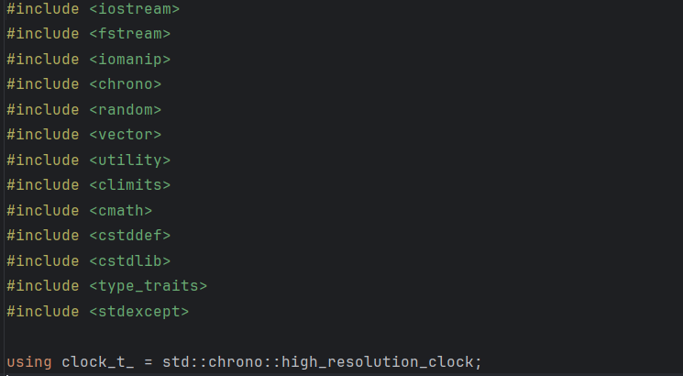
Рис.1. Библиотеки
- iostream, fstream — для вывода в консоль и записи в файл;
- iomanip — для красивого форматирования чисел;
- chrono — для измерения времени;
- random — для генерации случайных чисел;
- vector — для динамических массивов;
- climits, cmath, cstddef, cstdlib — для числовых констант, математических функций и вспомогательных типов;
- type_traits — для выбора поведения в шаблонных функциях;
- stdexcept — для генерации исключений при попытке работать с пустой кучей.
Для замеров времени используется псевдоним:
using clock_t_ = std::chrono::high_resolution_clock;
Это позволяет в дальнейшем обращаться к часам коротко и единообразно.

2. Реализация бинарной мин-кучи
2.1. Представление структуры
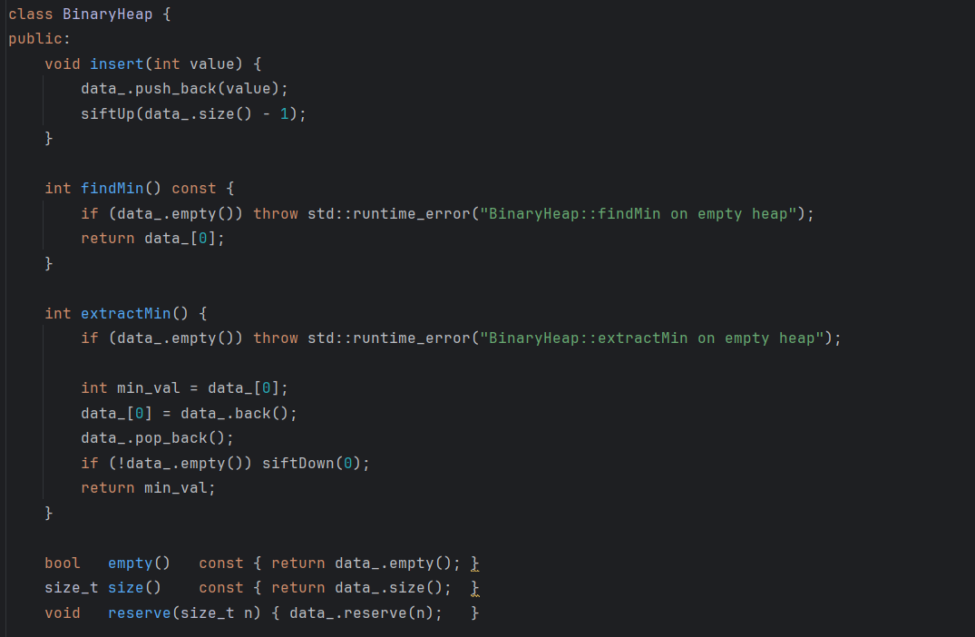
Рис.2. Бинарная куча
Бинарная мин-куча реализована классом BinaryHeap. Внутри она хранится в одном поле:
std::vector<int> data_;
То есть куча представлена обычным динамическим массивом. Такой подход классический для двоичной кучи и очень удобен: дерево не хранится явно через узлы и указатели, а восстанавливается по индексам массива.
Если элемент хранится в позиции i, то:
- его родитель находится по индексу (i−1)/2(i - 1) / 2(i−1)/2;
- левый потомок — 2 * i + 1;
- правый потомок — 2 * i + 2.
Из-за такого способа хранения структура получается компактной по памяти и хорошо работает с кэшем процессора.

2.2. Операция insert
Добавление нового элемента выполняется методом:
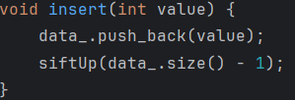
Рис.3. Операция insert

Алгоритм работы:
- элемент добавляется в конец массива;
- после этого он может нарушать свойство мин-кучи;
- вызывается siftUp, который поднимает элемент вверх, пока ключ родителя больше ключа текущего узла.
Таким образом, после вставки свойство кучи восстанавливается.
Сложность операции —O(logN), потому что в худшем случае элемент может подняться от самого нижнего уровня до корня.

2.3. Вспомогательная процедура siftUp
Метод
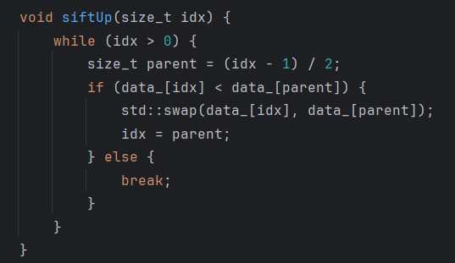
Рис. 4. Вспомогательная процедура siftUp
выполняет подъём узла вверх по дереву. Пока индекс не равен нулю, вычисляется индекс родителя. Если текущий элемент меньше родителя, они меняются местами. Цикл продолжается до тех пор, пока не будет восстановлено свойство мин-кучи.
Эта функция используется только при вставке и является основной процедурой «просеивания вверх».

2.4. Операция findMin
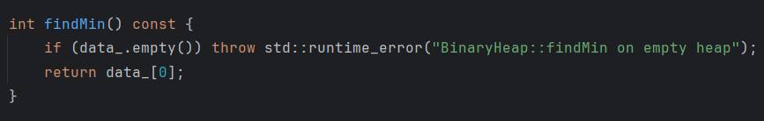
Рис.5. Операция findMin

Минимальный элемент в мин-куче всегда находится в корне, то есть в нулевой позиции массива. Поэтому метод
int findMin() const
просто возвращает data_[0]. Перед этим выполняется проверка на пустоту, чтобы избежать обращения к несуществующему элементу. Сложность операции — O(1), поскольку никакой перестройки структуры не происходит.

2.5. Операция extractMin
Удаление минимального элемента выполняется методом
int extractMin()
Алгоритм:
- сохраняется значение корня;
- на место корня помещается последний элемент массива;
- последний элемент удаляется;
- вызывается siftDown(0) для восстановления свойства кучи.
Ключевой фрагмент:
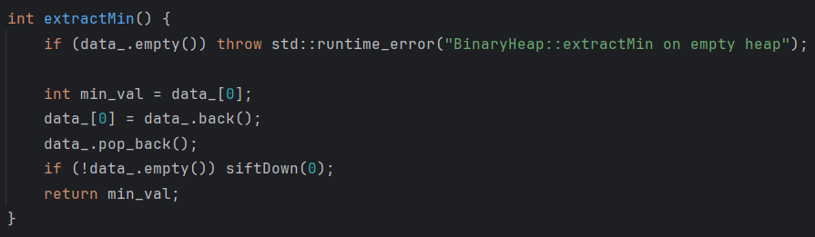
Рис.6. Операция extractMin
Сложность операции —O(logN), потому что новый корень может спускаться вниз по дереву.

2.6. Вспомогательная процедура siftDown
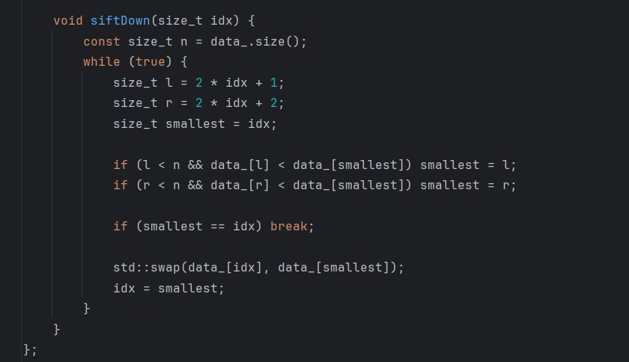
Рис.7. Вспомогательная процедура siftDown

Метод реализует «просеивание вниз». Для текущего узла вычисляются индексы левого и правого потомков, после чего выбирается наименьший из трёх элементов: текущий узел, левый сын, правый сын.
Если один из потомков меньше текущего элемента, выполняется обмен, и процесс продолжается из новой позиции.
Это позволяет восстановить свойство мин-кучи после удаления корня.

2.7. Дополнительные методы
В классе также реализованы:
- empty() — проверка на пустоту;
- size() — текущее число элементов;
- reserve(size_t n) — предварительное резервирование памяти.
Последний метод важен для эксперимента: заранее выделенная память уменьшает число реаллокаций vector, что делает измерение операций более стабильным.

3. Реализация Фибоначчиевой мин-кучи
3.1. Общая идея структуры
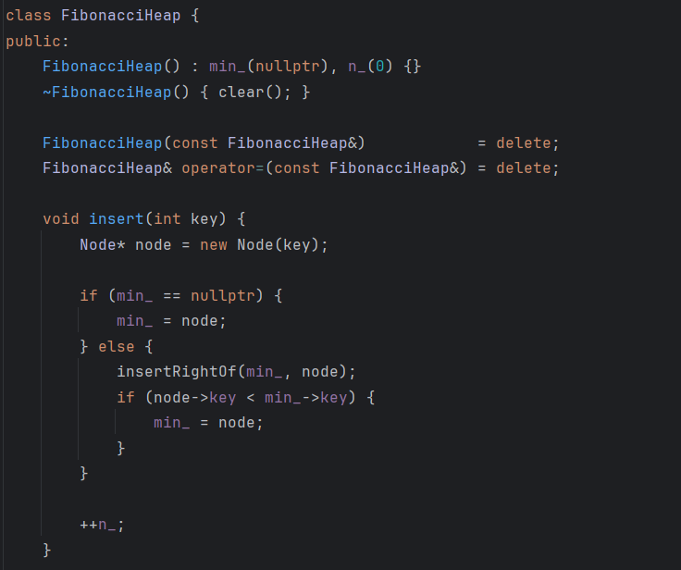
Рис.8. Класс FibonacciHeap
Фибоначчиева куча реализована классом FibonacciHeap. В отличие от бинарной кучи, она не хранится в массиве. Структура представляет собой набор деревьев, корни которых связаны в кольцевой двусвязный список.
Класс хранит два поля:
Node* min_;
size_t n_;
- min_ — указатель на корень с минимальным ключом;
- n_ — количество элементов в куче.
Если куча пуста, min_ == nullptr.

3.2. Структура узла Node
Каждый элемент Фибоначчиевой кучи — это отдельный узел:
Здесь:
- key — ключ элемента;
- degree — число детей;
- marked — логический флаг, стандартный для Fibonacci Heap;
- parent — указатель на родителя;
- child — указатель на одного из детей;
- left и right — указатели на соседей в кольцевом двусвязном списке.
При создании узла он образует одноэлементный цикл:
left(this), right(this)
Это упрощает последующее включение в списки корней или детей.

3.3. Конструктор и деструктор
Конструктор инициализирует пустую кучу.Деструктор вызывает clear(), чтобы освободить всю динамически выделенную память. Это важно, потому что каждый узел создаётся через new, и без корректной очистки программа имела бы утечки памяти.

3.4. Операция insert
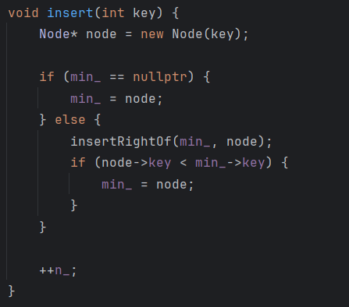
Рис.9. Метод insert

Метод void insert(int key) выполняет следующие действия:
- создаёт новый узел;
- если куча пуста, новый узел становится минимумом;
- иначе узел вставляется в список корней справа от min_;
- если его ключ меньше текущего минимума, указатель min_ обновляется.

Сложность вставки —O(1), так как нет необходимости перестраивать всю структуру.

3.5. Операция findMin
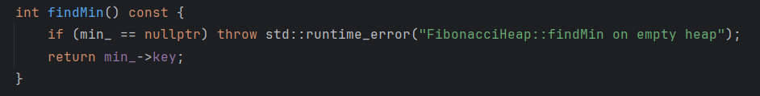
Рис.10. Операция findMin

Метод int findMin() const просто возвращает min_->key. Благодаря тому, что указатель на минимальный корень поддерживается постоянно, поиск минимума выполняется за O(1)O(1)O(1).
Как и в бинарной куче, перед доступом выполняется проверка на пустую структуру.

3.6. Вставка узла в кольцевой список: insertRightOf
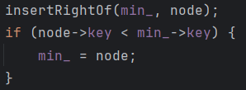
Рис.11. Вставка узла в кольцевой список: insertRightOf

Вспомогательная функция static void insertRightOf(Node* pos, Node* node) вставляет узел node справа от узла pos в кольцевом двусвязном списке. Это базовая операция как для корней, так и для списков детей.
После этого соседние ссылки корректно перестроены, и список остаётся кольцевым.

3.7. Удаление узла из списка: removeFromList
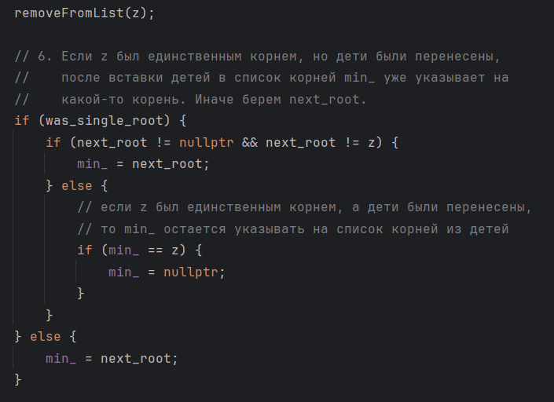 Рис. 12. Удаление узла из списка: removeFromList

Функция static void removeFromList(Node* node)
исключает узел из его текущего кольцевого списка. После удаления соседние элементы соединяются друг с другом, а сам узел снова превращается в одноэлементный цикл.Это важный низкоуровневый примитив, который используется при удалении минимума и при слиянии деревьев.

3.8. Связывание деревьев одинаковой степени: link
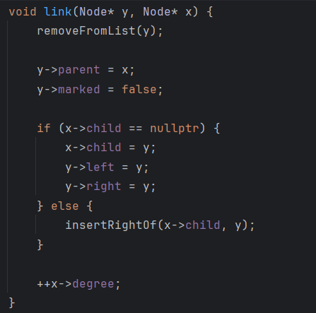
Рис.13. Метод link

Метод void link(Node* y, Node* x)
делает корень y ребёнком корня x. Перед этим y удаляется из списка корней:
removeFromList(y);
y->parent = x;
y->marked = false;
Затем:
- если у x ещё нет детей, y становится единственным ребёнком;
- иначе y вставляется в список детей x.
После этого увеличивается степень x.
Эта операция используется в consolidate(), когда нужно объединить два дерева одинаковой степени.

3.9. Операция extractMin
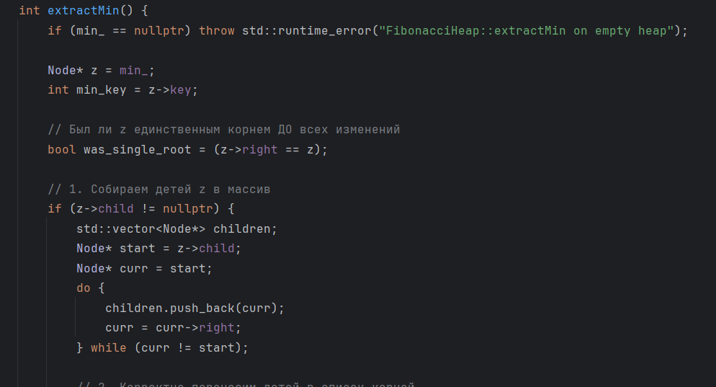
Рис.14. Операция extractMin

Это самая сложная операция во всей реализации. Метод
int extractMin()
удаляет корень с минимальным ключом и запускает перестройку структуры.
Алгоритм работы:
Шаг 1. Сохраняется минимальный корень
Шаг 2. Определяется, был ли он единственным корнем
Это важно, потому что дальнейшая логика зависит от того, оставались ли в куче другие деревья.
Шаг 3. Дети удаляемого корня переносятся в список корней
Если у z есть дети, они сначала собираются в массив children. Это сделано специально для безопасности: во время обхода нельзя одновременно менять структуру кольцевого списка и продолжать по нему идти.
После этого каждый ребёнок:
- теряет родителя;
- снимает отметку marked;
- превращается в отдельный одноэлементный цикл;
- вставляется в список корней.
Затем у удаляемого узла обнуляются
Шаг 4. Удаляется сам минимальный корень
Минимальный корень удаляется из списка корней через removeFromList(z).
Шаг 5. Обновляется указатель min_
Если после удаления в куче остались корни, выбирается один из них как временный минимум. После этого вызывается consolidate(), которая уже находит настоящий минимум и объединяет деревья одинаковой степени.
Шаг 6. Уменьшается размер и освобождается память

3.10. Консолидация: consolidate
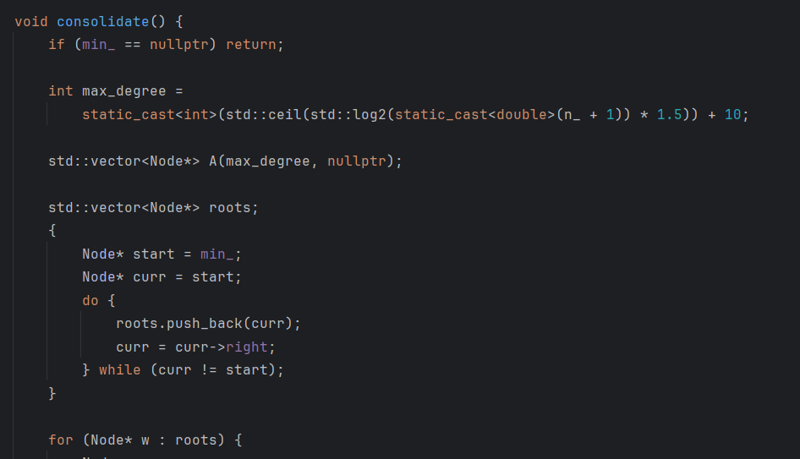
Рис.15. Метод consolidate()

Метод void consolidate()
выполняет ключевую перестройку Fibonacci Heap после удаления минимума.
Идея метода:
- все текущие корни собираются в массив roots;
- создаётся вспомогательный массив A, где A[d] хранит дерево степени d;
- если для некоторой степени уже есть дерево, два дерева объединяются через link;
- после завершения прохода список корней строится заново уже без повторяющихся степеней.
Размер массива A оценивается через логарифм от числа элементов.
Это безопасная верхняя оценка для возможной степени дерева.
Метод consolidate() как раз и объясняет высокую стоимость extractMin() у Фибоначчиевой кучи: при удалении минимума приходится просматривать список корней и выполнять серию слияний деревьев.

3.11. Очистка памяти: clear
Метод
void clear()
освобождает все узлы кучи. Для этого:
- сначала в стек помещаются все корни;
- затем из стека по одному извлекаются узлы;
- если у узла есть дети, они тоже добавляются в стек;
- сам узел удаляется через delete.
Такой подход не использует extractMin() и не зависит от корректности логики консолидации. Это делает очистку более надёжной и эффективной.

4. Структура результатов бенчмарка
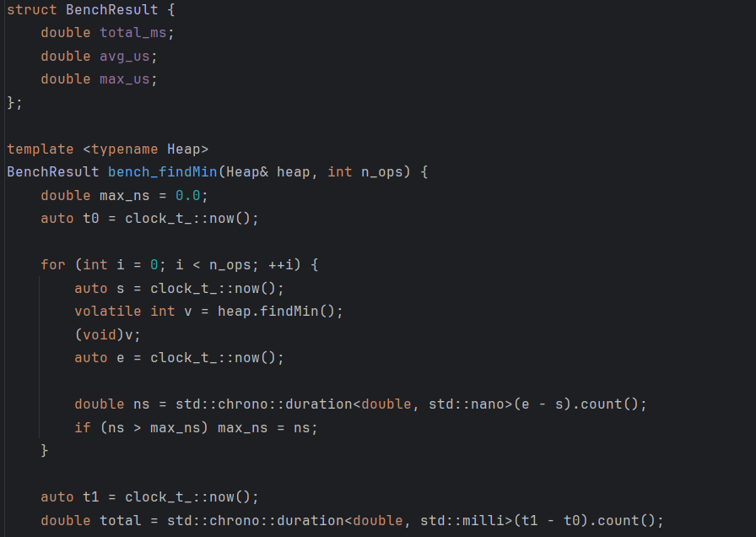
Рис.16. Структура результатов бенчмарка

Для хранения результатов измерений используется структура. Она содержит:
- total_ms — суммарное время 1000 операций;
- avg_us — среднее время одной операции в микросекундах;
- max_us — максимальное время одной операции.
Это позволяет единообразно собирать данные для всех типов куч и операций.

5. Функции замера времени
5.1. Замер findMin
Функция BenchResult bench_findMin(Heap& heap, int n_ops)
выполняет n_ops вызовов findMin(). Для каждой операции отдельно измеряется время, после чего:
- суммарное время берётся как разница между началом и концом всей серии;
- максимальное время — как максимум среди отдельных операций.
Переменная объявлена как volatile, чтобы компилятор не удалил вызов как «бесполезный»:
volatile int v = heap.findMin();

5.2. Замер extractMin
Функция BenchResult bench_extractMin(Heap& heap, int n_ops)
полностью аналогична предыдущей, но выполняет 1000 удалений минимума. Так как каждая операция модифицирует структуру, этот тест отражает реальную стоимость перестройки кучи.

5.3. Замер insert
Функция BenchResult bench_insert(Heap& heap, int n_ops, std::mt19937& rng)
сначала заранее генерирует массив значений для вставки. Это сделано специально, чтобы время генерации случайных чисел не попадало в измерение.
Далее 1000 значений по одному вставляются в кучу, и для каждой вставки отдельно замеряется время.

6. Заполнение кучи начальными данными
Для единообразного наполнения используется шаблонная функция:
void fill_heap(Heap& heap, const std::vector<int>& values)
Она вставляет в кучу все элементы массива values.
Для бинарной кучи дополнительно вызывается:
heap.reserve(values.size() + 1000);
Это уменьшает влияние перераспределения памяти при последующих вставках и делает замеры более чистыми.

7. Проведение серии тестов: run_series
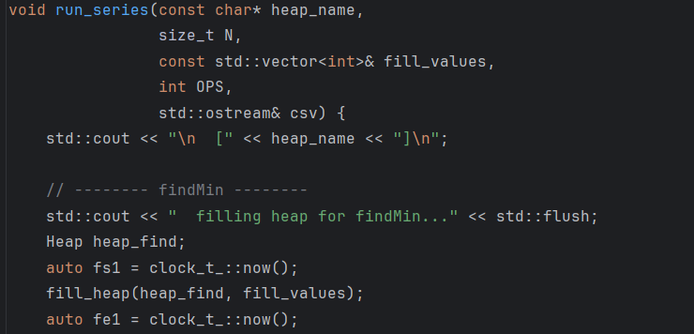
Рис. 17. Функция void run_series(...)

Функция void run_series(...)
выполняет полный набор измерений для одной структуры данных и одного значения NNN.
Здесь создаются три независимые кучи:
- heap_find
- heap_extract
- heap_insert
Каждая из них заполняется одинаковыми начальными данными. Это принципиально важно: если бы все операции тестировались на одной и той же куче подряд, то вставки изменяли бы состояние структуры перед удалением, и результаты были бы некорректными.
После заполнения выполняются:
- 1000 операций findMin;
- 1000 операций extractMin;
- 1000 операций insert.
Результаты каждой серии выводятся в консоль и записываются в CSV.

8. Запись результатов: log_result
Функция static void log_result(...)
отвечает за вывод результатов одновременно:
- в консоль;
- в файл results.csv.
В CSV записываются поля:
- тип кучи;
- размер NNN;
- название операции;
- суммарное время;
- среднее время;
- максимальное время.
Именно этот файл затем используется в Python для построения графиков.

9. Основная функция main
Функция main() управляет всей программой.

9.2. Подготовка CSV
В начале открывается файл:
std::ofstream csv("results.csv");
и записывается заголовок таблицы:
heap,N,operation,total_ms,avg_us,max_us

9.3. Основной цикл по размерам
Для каждого i от min_i до max_i вычисляется:
size_t N = static_cast<size_t>(std::pow(10, i));
Затем:
- генерируется вектор из N случайных чисел;
- с этим вектором запускается серия тестов для бинарной кучи;
- затем — для Фибоначчиевой.
Использование одного и того же массива fill_values для обеих структур обеспечивает корректность сравнения.

10. Построение графиков
После завершения программы CSV-файл обрабатывается Python-скриптом, который строит графики:
- среднее время findMin;
- максимальное время findMin;
- среднее время extractMin;
- максимальное время extractMin;
- среднее время insert;
- максимальное время insert.
По оси X откладывается размер кучи N, по оси Y — время одной операции в микросекундах. Для операций удаления и поиска использовалась логарифмическая шкала, что позволяет наглядно сравнивать структуры на широком диапазоне размеров. Полученные графики и консольные замеры показывают ожидаемое поведение двух реализаций: стабильность бинарной кучи и дорогую консолидацию у Фибоначчиевой при extractMin() .

Результаты работы программы

Построенные графики и анализ результатов
1. Среднее время поиска минимума

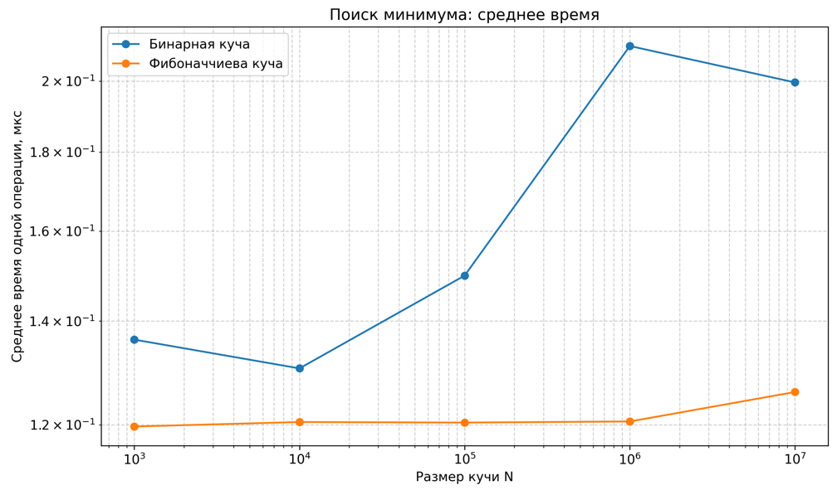
Рис. 18. Среднее время поиска минимума

График среднего времени findMin показывает, что для обеих структур время почти не зависит от N. Это полностью соответствует теории, так как и в бинарной куче, и в Фибоначчиевой куче минимум хранится в корне структуры, а доступ к нему выполняется за O(1).
Для бинарной кучи среднее время колеблется примерно от 0.13 до 0.21 мкс, для Фибоначчиевой — около 0.12 мкс. Небольшое преимущество Фибоначчиевой кучи объясняется тем, что операция сводится к прямому обращению к min_, тогда как в бинарной куче выполняется обращение к первому элементу массива с проверкой границ. Однако на практике это различие крайне мало и не является принципиальным.

2. Максимальное время поиска минимума

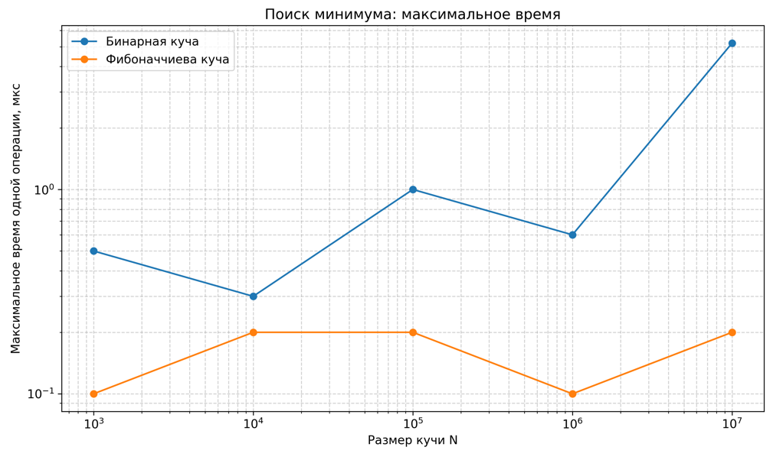
Рис. 19. Максимальное время поиска минимума

График максимального времени findMin также подтверждает константную сложность. Значения находятся в диапазоне долей микросекунды и слабо меняются при росте N. Колебания на графике связаны не со свойствами алгоритма, а с накладными расходами измерения времени, особенностями планирования потоков операционной системой и шумом таймера. Поскольку сама операция чрезвычайно быстрая, даже небольшие внешние факторы становятся заметными.

3. Среднее время добавления элемента

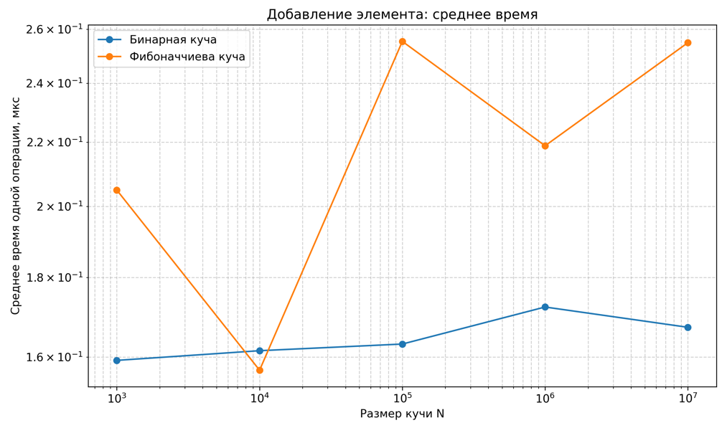
Рис.20. Среднее время добавления элемента
График среднего времени insert показывает, что обе структуры работают стабильно и время операции мало зависит от N. Для бинарной кучи значения лежат примерно в диапазоне 0.16–0.17 мкс. Для Фибоначчиевой кучи среднее время немного выше — около 0.16–0.25 мкс.
Теоретически вставка в Fibonacci Heap имеет амортизированную сложность)O(1), а в бинарной куче —O(logN). Однако в практической реализации бинарная куча выигрывает за счёт хранения в непрерывном массиве и хорошей кэш-локальности. В Фибоначчиевой куче каждая вставка требует выделения памяти под новый узел через new, а также работы с указателями, что создаёт дополнительные накладные расходы. Поэтому на практике именно бинарная куча оказывается не хуже, а часто даже немного быстрее.

4. Максимальное время добавления элемента

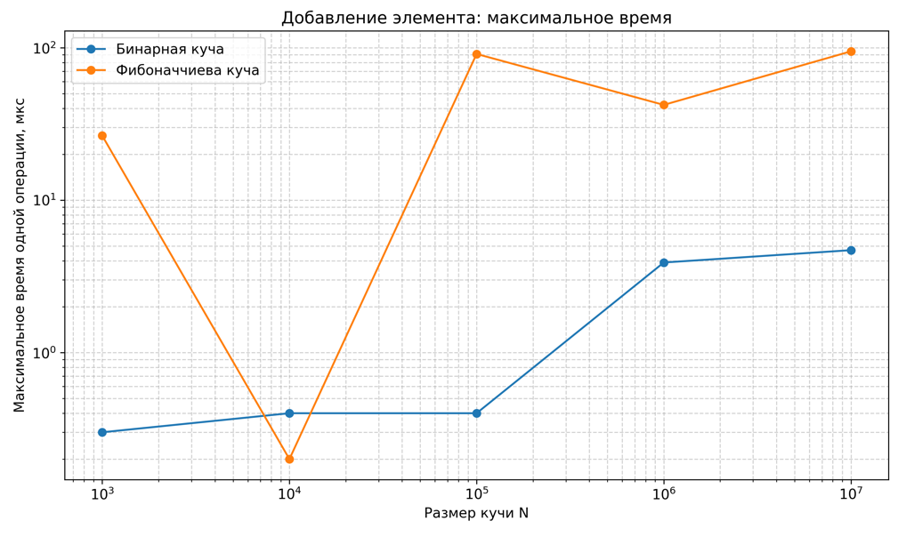
Рис.21. Максимальное время добавления элемента

График максимального времени insert показывает, что у бинарной кучи максимум остаётся небольшим и растёт умеренно. У Фибоначчиевой кучи заметны более сильные пики. Это объясняется прежде всего стоимостью динамического выделения памяти. Операция new может выполняться неравномерно: иногда память выделяется мгновенно, а иногда происходит обращение к менеджеру памяти и возникают более крупные задержки.
Таким образом, даже при близком среднем времени максимальная задержка вставки в Фибоначчиевой куче оказывается значительно выше.

5. Среднее время удаления минимума

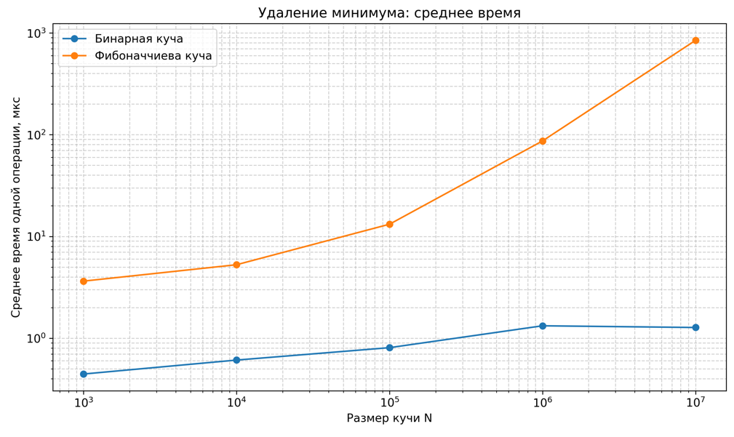
Рис.22. Среднее время удаления элемента

Этот график является самым показательным. Для бинарной кучи среднее время extractMin растёт умеренно: от примерно 0.44 мкс для 10^3 элементов до 1.27 мкс для 10^7. Такой рост согласуется с логарифмической сложностью O(logN).
Для Фибоначчиевой кучи картина совершенно иная. Среднее время возрастает от 3.64 мкс при 10^3 до 845.98 мкс при 10^7. Причина состоит в том, что после заполнения кучи последовательностью вставок структура содержит большое количество корней. При вызове extractMin() необходимо:
- перенести детей удаляемого узла в список корней;
- пройти по корням;
- выполнить консолидацию деревьев одинаковой степени;
- заново определить минимум.
Именно консолидация делает эту операцию дорогой. Теоретически амортизированная сложность extractMin у Fibonacci Heap равна O(logN), но в реальной реализации стоимость одной конкретной операции может быть очень высокой из-за объёмной перестройки структуры.

6. Максимальное время удаления минимума

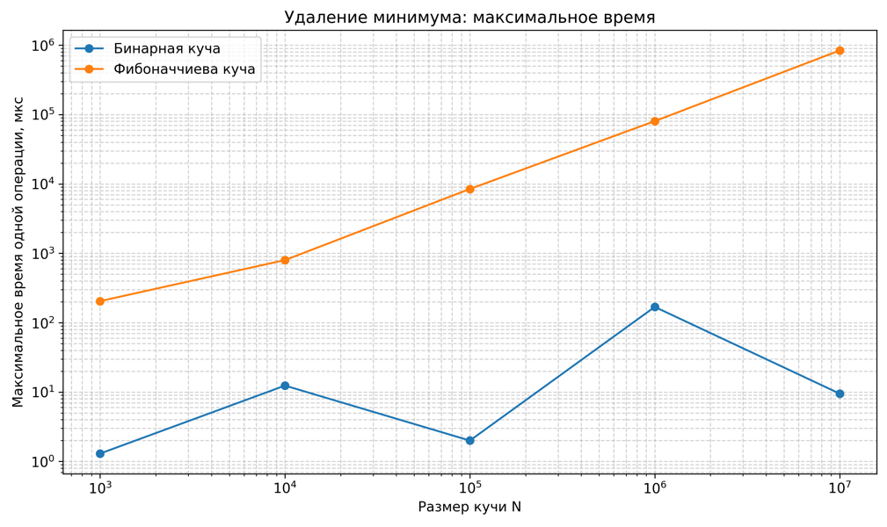
Рис.23. Максимальное время удаления элемента

График максимального времени extractMin наиболее наглядно показывает различие между структурами. У бинарной кучи максимум относительно невелик: значения остаются в пределах единиц и десятков микросекунд, лишь иногда возникают отдельные пики. Это соответствует ожидаемому поведению структуры, где удаление корня требует одного siftDown.
У Фибоначчиевой кучи максимальное время растёт резко: от 204.6 мкс для 10^3 до 837958.3 мкс для 10^7, то есть почти до 0.84 секунды для одной операции. Это уже прямое проявление амортизированного характера структуры. Большинство операций могут быть дешёвыми, но отдельная операция extractMin иногда выполняет колоссальный объём работы, собирая и объединяя деревья после длительного периода накопления корней.
Именно этот график лучше всего демонстрирует, почему структуры с хорошими амортизированными оценками не всегда оказываются лучшими на практике, если важны не только средние значения, но и пиковые задержки.

Заключение
В ходе лабораторной работы были реализованы две структуры данных: бинарная мин-куча и Фибоначчиева мин-куча. Для обеих реализаций были измерены времена трёх операций — findMin, extractMin и insert — на наборах данных от 10^3 до 10^7 элементов. Для каждой операции фиксировались суммарное время выполнения 1000 вызовов, среднее время одной операции и максимальное время.
Эксперимент показал, что бинарная куча обладает стабильным и предсказуемым поведением. Благодаря хранению в массиве она демонстрирует хорошие практические характеристики для всех операций. Особенно заметно это на операции extractMin, где время растёт умеренно и остаётся небольшим даже при очень больших N.
Фибоначчиева куча подтверждает свои теоретические преимущества на операциях findMin и частично на insert, однако её практическая эффективностнь сильно ограничивается дорогой операцией extractMin. Консолидация деревьев после удаления минимума приводит к резкому росту как среднего, так и максимального времени операции при увеличении размера структуры. Это показывает, что амортизированная сложность и реальная стоимость отдельных операций могут существенно различаться.
Таким образом, результаты работы подтверждают, что бинарная куча является более предпочтительной для практического использования в задачах, где важны стабильность, предсказуемость времени выполнения и низкие пиковые задержки. Фибоначчиева куча представляет больший теоретический интерес и может быть выгодна в специфических алгоритмах, однако в данном эксперименте она уступила бинарной куче по практической производительности, особенно на операции удаления минимума.

